IZVJEŠTAJ O REZULTATIMA MONITORINGA OBORINSKIH VODA, PERMEATA, POVRŠINSKIH I PROCJEDNIH VODA NA „REGIONALNOJ DEPONIJI MOŠĆANICA“ d.o.o. ZENICA ZA 2025.GODINU

Prema Rješenju o obnovljenoj okolinskoj dozvoli UPI-05/2-02-19-5/23 od 04.07.2024.god, izdatog od Federalnog ministarstva okoliša i turizma i Rješenju o vodnoj dozvoli UP-I/25-3-40-285-4/20 od 07.10.2020.godine izdatog od Agencije za vodno područje rijeke Save Sarajevo i zakonskoj legislativi, na „REGIONALNOJ DEPONIJI MOŠĆANICA“ d.o.o. Zenica (u daljem tekstu RDM) 2(dva) puta godišnje vrši se monitoring otpadnih voda i voda na području deponije.
Realizacija monitoringa otpadnih voda na Regionalnoj deponiji „Mošćanica“ d.o.o. Zenica vrši u skladu sa Uredbom o uslovima ispuštanja otpadnih voda u okoliš i sistem javne kanalizacije (Službene novine FBiH br.26/20, 96/20, 1/24).
Monitoring otpadnih voda i voda na području deponije , prema pomenutom Rješenju, izveden je od strane „Inspekt-RGH“d.o.o. Sarajevo , na osnovu Okvirnog sporazuma za monitoring oborinskih, površinskih, procjednih voda i permeata broj IM - 125459/24 od 13.06.2024.godine i broj 02-459/24 od 14.06.2024.godine.

MONITORING OBORINSKIH VODA, PERMEATA, POVRŠINSKIH I PROCJEDNIH VODA

1.1. Primjenjeni zakoni i normativi za monitoring oborinskih voda, permeata, površinskih i procjednih voda

- Uredbom o uslovima ispuštanja otpadnih voda u okoliš i sistem javne kanalizacije (Službene novine FBiH br.26/20, 96/20, 1/24).

1.2. Opis izvedenog monitoringa oborinskih voda, permeata, površinskih i procjednih voda

U toku 2025.godine izvršeno je ispitivanje voda na slijedećim monitoring mjestima:

1. Kontrola oborinskih voda obuhvatila je ispitivanje fizičko-hemijskih karakteristika vode , uzrokovane iz šahta za oborinske vode, na izlazu deponije – mjerno mjesto E1,
i to:
- 2 (dva) mjerenja juni, novembar 2025.godine

2. Kontrola permeata- prečišćenog deponijskog filtrate obuhvatila je ispitivanje fizičko-hemijskih karakteristika vode , uzrokovane iz šahta za permat– mjerno mjesto E5,
i to:
- 2 (dva) mjerenja juni, novembar 2025.godine

3. Kontrola površinskih voda obuhvatila je ispitivanje fizičko-hemijskih karakteristika vode , uzrokovane na mjernom mjestu E3 Bezimeni potok , i to:

- 2 (dva) mjerenja juni, novembar 2025.godine

4. Kontrola procjednih voda obuhvatila je ispitivanje fizičko-hemijskih karakteristika vode , uzrokovane na mjernom mjestu bazen za procjedne vode Laguna I E2, i to:

- 2 (dva) mjerenja juni, novembar 2025.godine

1. OBORINSKE VODE Mjerno mjesto- GLAVNI OBODNI ŠAHT E1
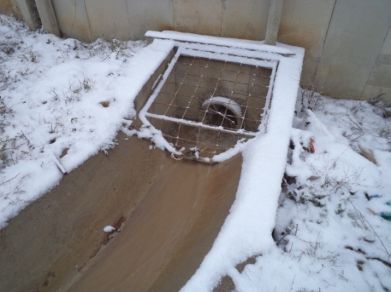 Izlazni šaht za oborinske vode
Fizičko hemijski parametri
R.b. | parametar | jed. mjere | MDK | 11.06. | 11.11.
1. | Temperatura | ºC | 30 | 13,5 | 9,9
2. | pH vrijednost |  | 6,5-9,0 | 7,55 | 7,33
3. | Boja | mg/l Pt | - | 15 | 25
4. | Sadržaj rastvoreniog kisika | mgO₂/l | - | 0,72 | 2,53
5. | Elektroprovodljivost | μS/cm | - | 693 | 297
6. | Suspendovane materije na 105ºC | mg/l | 35 | 48 | 57
7. | Taložive materije | ml/l | 0,5 | 0,5 | 0,5
8. | HPK | mgO₂/l | 125 | 32 | < 30
9. | BPK₅ | mgO₂/l | 25 | 6,5 | 3,0
10. | Ukupni azot | mgN/l | 15 | 1,46 | 0,5
11. | Amonijačni azot (NH₄-N) | mgN/l | 10 | 0,65 | 0,09
R.b. | parametar | jed. mjere | MDK | 11.06. | 11.11.
12. | Nitritni azot (NO₂-N) | mgN/l | - | 0,04 | 0,06
13. | Nitratni azot (NO₃-N) | mgN/l | 10 | 0,82 | 0,22
14. | Hloridi Cl⁻ | mgCl/l | 3000 | 11,3 | 5,4
15. | Sulfati SO₄²⁻ | mg/l | 2000 | 59,2 | 40,3
16. | Ukupni fosfor | mgP/l | 2 | 0,17 | 0,15
17. | Test toksičnosti sa Daphnia Magna | %48LC50 | > 50% | 100% | 100%
18. | Sulfidi | mg/l | 0,1 | 0,07 | 0,05
19. | Bakar Cu | mg/l | 0,5 | 0,02 | 0,02
20. | Cink Zn | mg/l | 2 | 0,06 | 0,05
21. | Kadmij Cd | mg/l | 0,1 | 0,001 | 0,001
22. | Olovo Pb | mg/l | 0,5 | 0,01 | 0,01

2. PERMEAT Mjerno mjesto- ŠAHT ZA PERMEAT E5
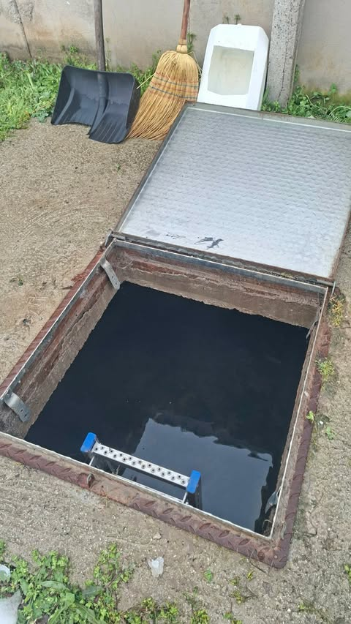 Šaht za permeat

Fizičko hemijski parametri
R.b. | parametar | jed. mjere | MDK | 11.06. | 11.11.
1. | Temperatura | ºC | 30 | 17,2 | 11,5
2. | pH vrijednost |  | 6,5-9,0 | 7,66 | 7,66
3. | Boja | mg/l Pt | - | 7,5 | 2,5
4. | Sadržaj rastvoreniog kisika | mgO₂/l | - | 5,65 | 7,48
5. | Elektroprovodljivost | μS/cm | - | 1098 | 985
6. | Suspendovane materije na 105ºC | mg/l | 35 | 9 | 21
7. | Taložive materije | ml/l | - | 0 | 0,1
8. | HPK | mgO₂/l | 125 | < 30 | < 30
9. | BPK₅ | mgO₂/l | 25 | 3 | 2,5
10. | Amonijačni azot (NH₄-N) | mgN/l | 10 | 0,36 | 0,49
11. | Ukupni azot | mgN/l | 15 | 1,17 | 0,37
12. | Ukupni fosfor | mgP/l | 2 | 00,11 | 0,06
13. | Test toksičnosti sa Daphnia Magna | %48LC50 | > 50% | 100% | 100%
14. | Protok Q | m³/dan | - | 31,5 | 27,3
15.. | Teško hlapljive lipofilne tvari (ulja i masti) | mg/l | 20 | 0 | 0
16. | Mineralna ulja | mg/l | 10 | 0 | 0
17. | Fenoli | mg/l | 0,1 | 0,1 | 0,1
18. | Bakar Cu | mg/l | 0,5 | 0,01 | 0,01
19. | Cink Zn | mg/l | 1 | 0,01 | < 0,05
20. | Ukupni krom Cr | mg/l | 0,15 | 0,01 | 0,01
21. | Olovo Pb | mg/l | 0,1 | 0,01 | 0,01
22. | Nikl Ni | mg/l | 0,5 | 0,1 | < 0,1
23. | Željezo Fe | mg/l | 2 | 0,06 | 0,05

3. POVRŠINSKE VODE Mjerno mjesto- BEZIMENI POTOK E3
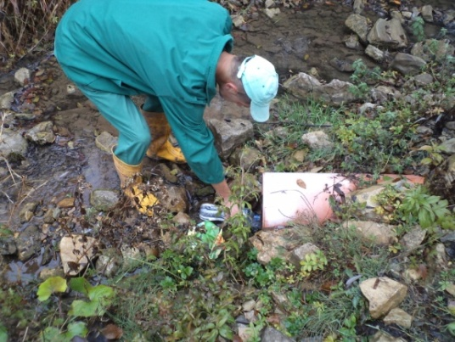

Bezimeni potok

Fizičko hemijski parametri
R.b. | parametar |  | jed. mjere | MDK | 11.06. | 11.11.
1. | Temperatura |  | ºC | 30 | 10,5 | 10,7
2. |  | Miris |  |  | bez | bez
3. |  | Boja | mg/l Pt |  | 10 | 2,5
4. |  | Mutnoća | NTU |  | 2,6 | 3,44
5. | pH vrijednost |  |  | 6,0-9,0 | 7,78 | 7,61
6.. | Sadržaj rastvoreniog kisika |  | mgO₂/l | - | 5,92 | 8,23
7. | Elektroprovodljivost |  | μS/cm | - | 1892 | 1615
8. | Suspendovane materije na 105ºC |  | mg/l | 35 | 67 | 10
9. | Ukupni isparni ostatak na 105ºC |  | mg/l | - | 1940 | 1638
10. | Gubitak žarenjem |  | mg/l | - | 557 | 404
11. | Pepeo na 550⁰C |  | mg/l | - | 1383 | 1279
12. | Alkalitet |  | mg/l CaCO₃ | - | 220 | 200
13. | HPK |  | mgO₂/l | 125 | < 30 | < 30
14. | BPK₅ |  | mgO₂/l | 25 | 2 | 1,5
15. | Amonijačni azot (NH₄-N) |  | mgN/l | 10 | 0,08 | 0,05
16. | Nitritni azot (NO₂-N) |  | mgN/l | - | 0,1 | 0,06
17. | Nitriti |  | mgN/l | - | 0,02 | 0,03
18. | Nitratni azot (NO₃-N) |  | mgN/l | 10 | 0,8 | 0,68
19. | Nitrati |  | mg/l |  | 3,54 | 3,01
20. | Ukupni azot |  | mgN/l | 15 | 0,93 | 0,8
21. | Ukupni fosfor |  | mgP/l | 2 | 0,08 | 0,05
R.b. | parametar |  | jed. mjere | MDK | 11.06. | 11.11.
22. | Protok Q |  | m³/dan |  | 56,2 | 66,5
23. | Teško hlapljive lipofilne tvari (ulja i masti) |  | mg/l | 20 | 0 | 0
24. | Sulfidi |  | mg/l | 0,1 | < 0,05 | < 0,05
25. | Bakar Cu |  | mg/l | 0,5 | 0,02 | 0,02
26. | Cink Zn |  | mg/l | 2 | < 0,05 | < 0,05
27. | Kadmij Cd |  | mg/l | 0,05 | < 0,01 | < 0,01
28. | Olovo Pb |  | mg/l | 0,1 | 0,01 | 0,01

PROCJEDNE VODE Mjerno mjesto- bazen procjedne vode – LAGUNA 1 E2
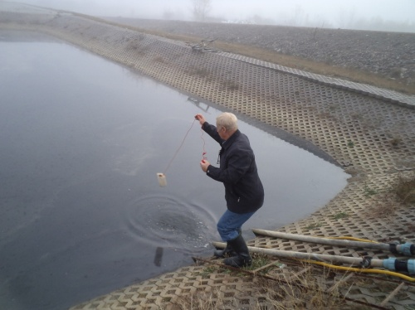 Bazen za procjedne vode-Laguna 1
Fizičko hemijski parametri
R.b. | parametar | jed. mjere | MDK | 11.06. | 11.11.
1. | Temperatura | ºC | 30 | 23,5 | 13,7
2. | pH vrijednost |  | 6,5-9,0 | 7,91 | 7,85
3. | Boja | mg/l Pt | - | 60 | > 70
4. | Sadržaj rastvoreniog kisika | mgO₂/l | - | 0,47 | 1,15
5. | Elektroprovodljivost | μS/cm | - | 22700 | 21400
6. | Suspendovane materije na 105ºC | mg/l | 35 | 31 | 148
7. | Taložive materije | ml/l | 0,5 | 0,2 | 0,8
8. | HPK | mgO₂/l | 125 | 3776 | 4480
9. | BPK₅ | mgO₂/l | 25 | 1302 | 1498
10. | Ukupni azot | mgN/l | 15 | 56,18 | 51,18
11. | Amonijačni azot (NH₄-N) | mgN/l | 10 | 47,25 | 44,78
12. | Nitritni azot (NO₂-N) | mgN/l | - | 0,11 | 0,15
R.b. | parametar | jed. mjere | MDK | 11.06. | 11.11.
13. | Nitratni azot (NO₃-N) | mgN/l | 10 | 5,63 | 4,97
14. | Hloridi Cl⁻ | mgCl/l | 3000 | 2940,3 | 3325,5
15. | Sulfati SO₄²⁻ | mg/l | 2000 | 170,2 | 206,5
16. | Ukupni fosfor | mgP/l | 2 | 5,89 | 6,4
17. | Test toksičnosti sa Daphnia Magna | %48LC50 | > 50% | 19,88% | 16,11%
18. | Teško hlapljive lipofilne tvari (ulja i masti) | mg/l | 20 | 7,3 | 8,1
19. | Mineralna ulja | mg/l | 10 | 2,2 | 3,4
20. | Fenoli | mg/l | 0,1 | 0,63 | 0,59
21. | Ukupni organski ugljik TOC | mg/l | 30 | 1214,5 | 1311,6
22. | Sulfidi | mg/l | 0,1 | 0,41 | 0,38
23. | Bakar Cu | mg/l | 0,5 | 0,14 | 0,18
24. | Cink Zn | mg/l | 1 | 0,19 | 0,14
25. | Kadmij Cd | mg/l | 0,05 | 1,04 | 2,68
26. | Olovo Pb | mg/l | 0,1 | 0,27 | 0,38
27. | Nikl Ni | mg/l | 0,5 | 0,46 | 0,38
28. | Željezo Fe | mg/l | 2 | 3,75 | 4,44

Obrada podataka
Svjetlana Jerkić, dipl.ing.sigurnosti i pomoći
Tehnolog za monitoring okolišnih parametara, ZNR,ZOP

